


Domingo 31º TO/B 3/XI/2024

Es bueno encontrar este tiempo pues como dice Deuteronomio 6. “Escucha, pues, Israel, y esmérate en practicarlos, a fin de que te vaya bien y te multipliques, como te prometió el Señor, Dios de tus padres, en la tierra que mana leche y miel.”
¿En qué marco me sitúo?
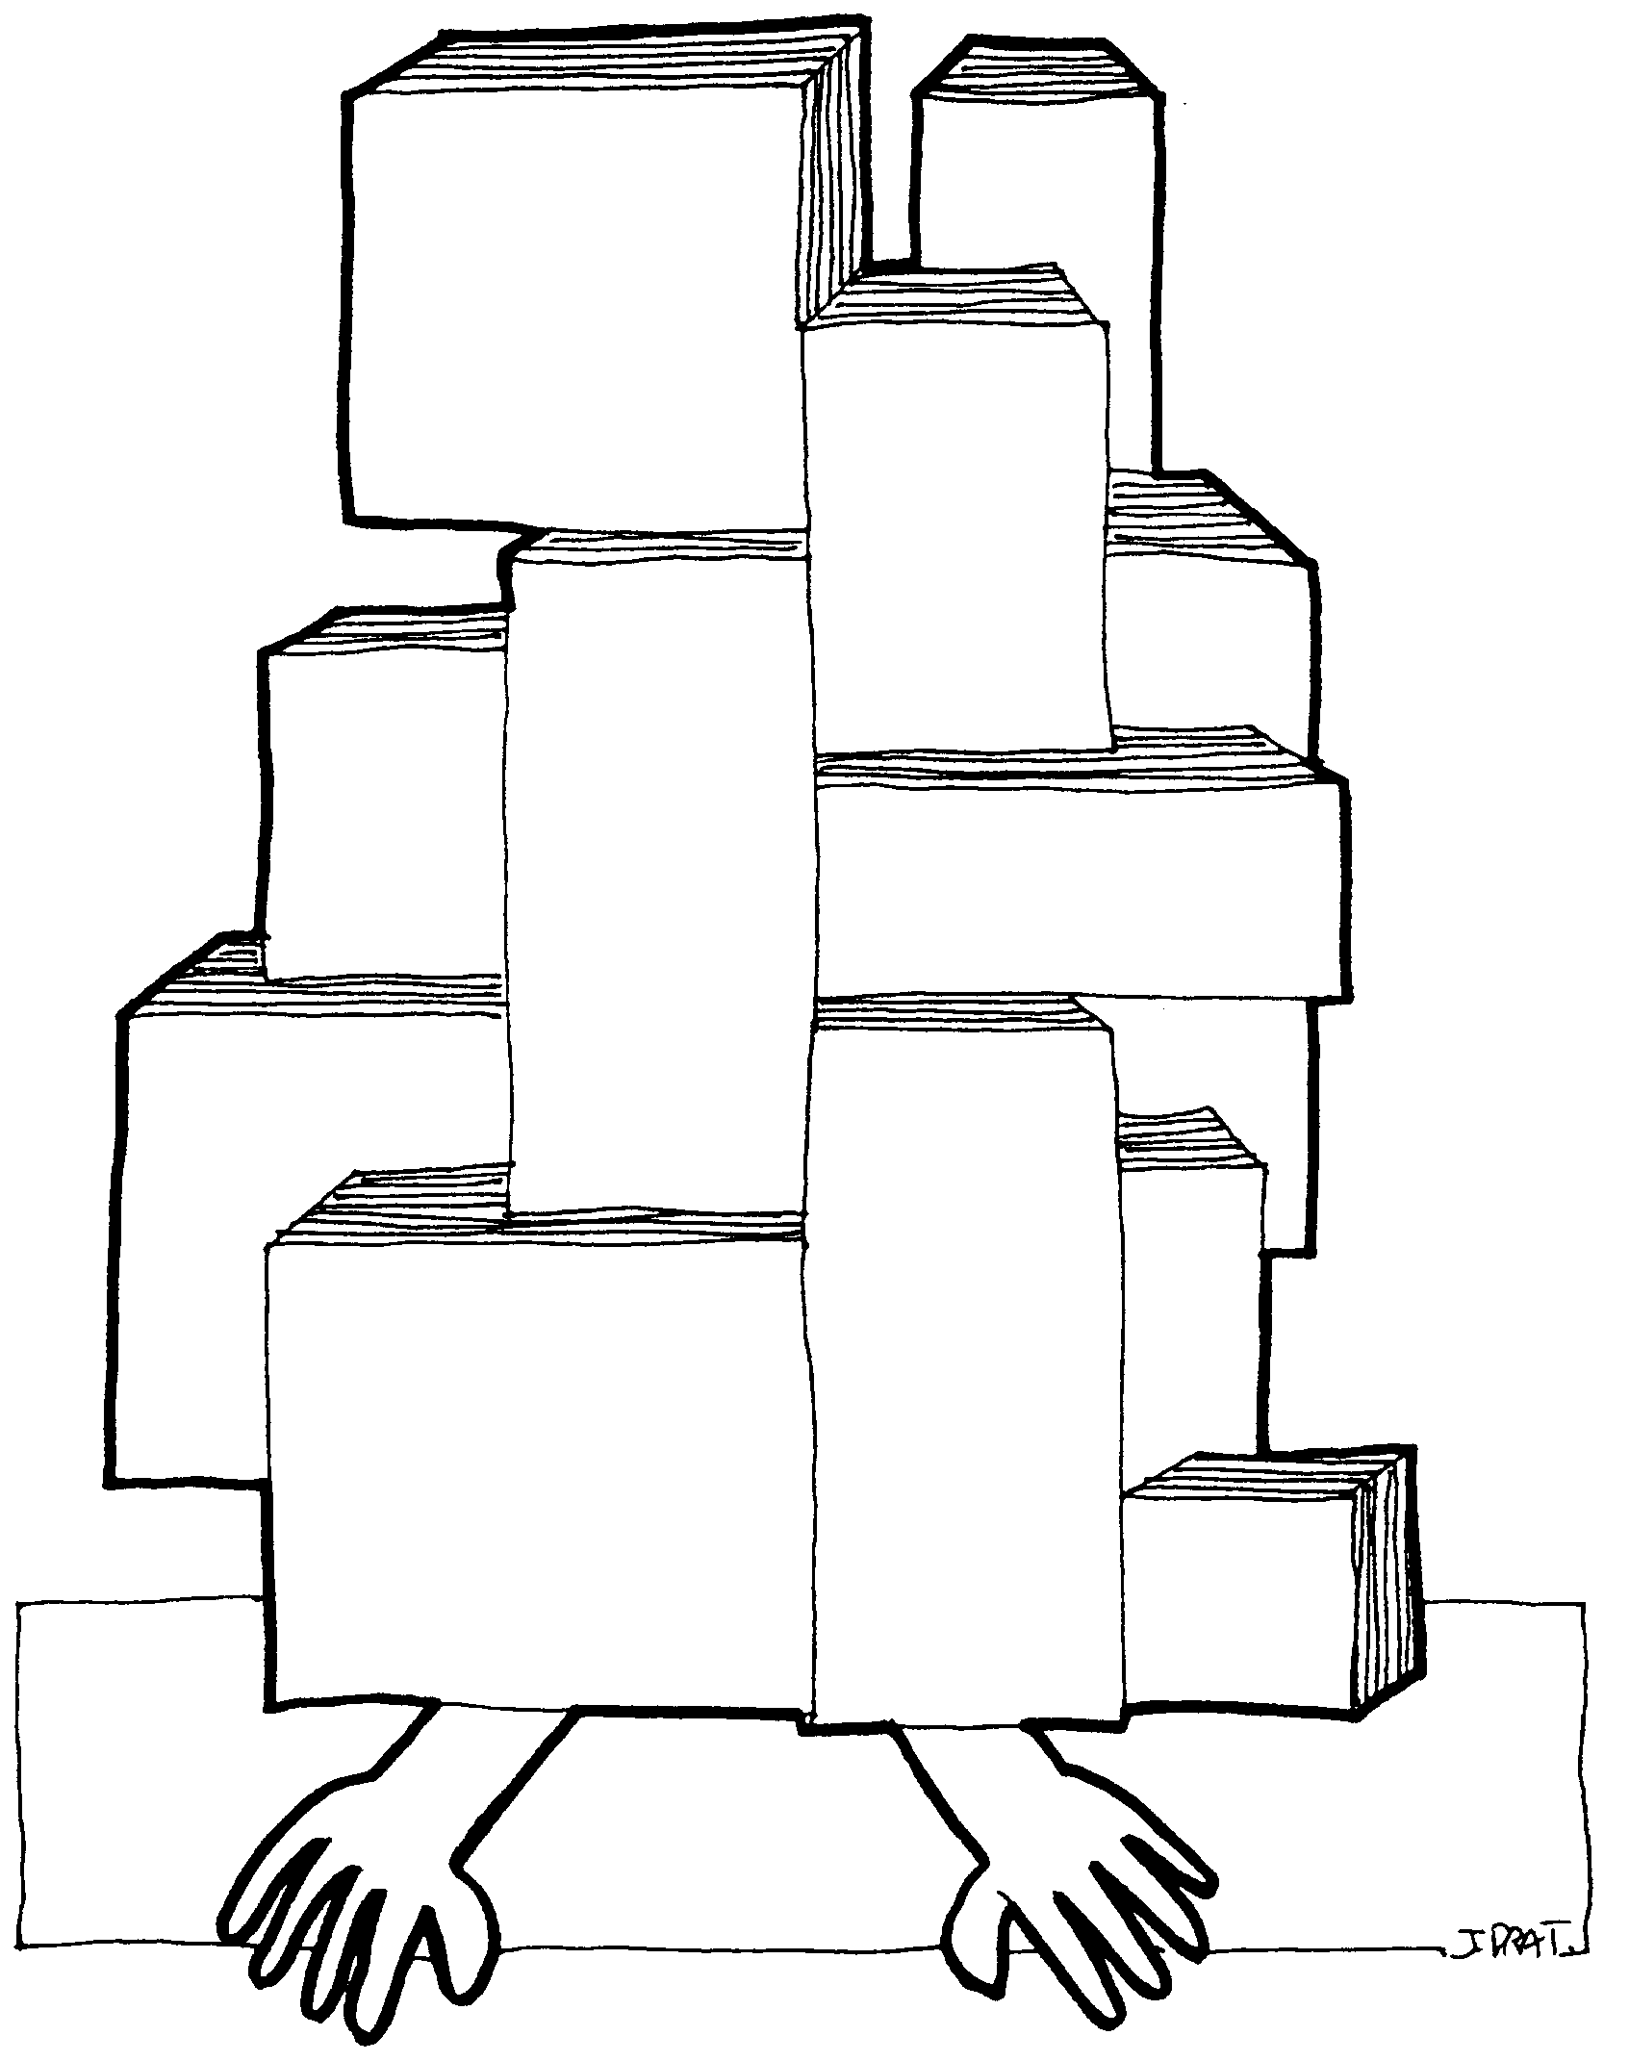
- parece que el tiempo no corre… hoy como ayer la religión corre el riesgo de convertirse en un “galimatías” de reglas, ritos, devociones, 613 mandamientos tenían los judíos en tiempo de Jesús
El Concilio Vaticano II habló de una “jerarquía de verdades” tratando de poner un poco de orden en el maremagnum en que se había convertido la experiencia cristiana donde uno no sabía a ciencia cierta qué era lo nuclear, aunque a veces da la sensación de que con escaso éxito si miramos la praxis de nuestras comunidades y nuestras mismas vidas.

Mientras oigo esta música me voy relajando y viendo si me resulta “familiar” lo que acabo de leer.
www.youtube.com/watch?v=z28x0e1IzvM Kitaro

Señor, vivimos en un mundo sometido a normas, leyes, reglas en todos los ámbitos de la vida personal y social. Es algo penoso y agobiante. Así parece que domina “el miedo a la multa, a la sanción”, ¿también en la experiencia cristiana? Se cumple para evitar la sanción, ¡Qué triste!
Nos recuerda el Papa Francisco: Amando, la persona siente que sabe por qué y para qué vive. ….. Por eso, frente al propio misterio personal, quizás la pregunta más decisiva que cada uno podría hacerse es: ¿tengo corazón?”
Espero y deseo que como decía Pablo a los de Éfeso: “El se digne …. fortalecernos internamente con el Espíritu, que Cristo habite en nuestros corazones … arraigados y cimentados en el amor” (Ef 3,17). Que la Palabra encuentre tierra buena en mi corazón.
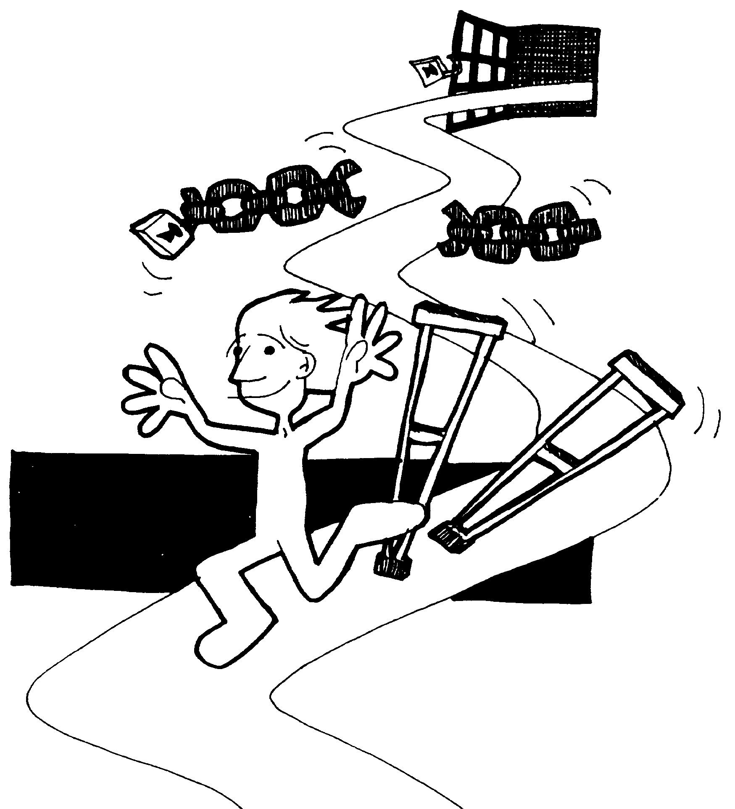
Marcos 12, 28b-34
, Un escriba se acercó a Jesús y le preguntó: «¿Qué mandamiento es el primero de todos?».
Respondió Jesús: «El primero es: “Escucha, Israel, el Señor, nuestro Dios, es el único Señor: amarás al Señor, tu Dios, con todo tu corazón, con toda tu alma, con toda tu mente, con todo tu ser”. El segundo es este: “Amarás a tu prójimo como a ti mismo”. No hay mandamiento mayor que estos».
El escriba replicó: «Muy bien, Maestro, sin duda tienes razón cuando dices que el Señor es uno solo y no hay otro fuera de él; y que amarlo con todo el corazón, con todo el entendimiento y con todo el ser, y amar al prójimo como a uno mismo vale más que todos los holocaustos y sacrificios». Jesús, viendo que había respondido sensatamente, le dijo: «No estás lejos del reino de Dios». Y nadie se atrevió a hacerle más preguntas.
www.youtube.com/watch?v=cyozbVSfFFY
- Una aproximación al relato. Nuevamente alguien se acerca
preguntando. Serán los saduceos para ponerle a prueba, con los fariseos y herodianos, había sido el joven que quería ganar la vida eterna y ahora un escriba preocupado por conocer lo nuclear, lo decisivo para acertar en la vida… para “seguirle por el camino como Bartimeo pues ¡había tal andamiaje de normas que era fácil perderse, salirse del camino!
Y la respuesta al “escucha Israel es clara”: dos que son uno o si quieres uno que son dos: Dt 6,4-5 + Lev 19,18 Un profesor de teología usaba una arriesgada, pero muy significativa afirmación: “la horizontal es una vertical caída”. No hay mandamiento mayor. Hacer una separación sería un tanto esquizofrénico.
Una propuesta sorprendente y creativa que al vivirla nos sitúa en la esfera del Reino de Dios.

- ¿A qué me está llamando el Señor en este momento, con esta
palabra? ¿Lo primero que me dice es “ESCUCHA”, abre tu corazón de par en par… pues a veces lo filtro por mis intereses u otros condicionantes sociales o ideológicos? Observa si tu vida “litúrgica” alienta el amor, el servicio, el seguimiento de Jesús o es quizás más un paréntesis en el correr de los días, en tus apuestas sociales…….¿Cómo es mi culto, algo abstracto o vivencia y aliento, celebración del amor a Dios y al prójimo? Recordar que la liturgia es FUENTE y CIMA de la vida cristiana.

- ¿Qué me brota decirle al Señor en este momento provocado por la
escucha de su Palabra? Quizás le pida ser una persona “unificada” y le doy gracias por tantas personas que así viven y han vivido. Pido sabiduría y fortaleza para llevar este estilo de vida, un estilo humanizado u humanizante. No sé por qué pero me viene al corazón aquello de “(……) conviene tener en cuenta que la honradez y fidelidad con lo real incluye no sólo captar la realidad tal cual es (honradez con lo real), sino también responder a las exigencias o demandas que la misma realidad ya honradamente conocida plantea, en el sentido de potenciar todo lo que en ella se encuentra de positivo y de promesa de vida y de combatir todo lo que en ella se descubra como negativo y amenaza de muerte (fidelidad con lo real). No basta, pues, conocer sin más la realidad o “hacerse cargo de ella”. Hace falta también sentirse personalmente implicado con su estado actual, escuchar sus desafíos y exigencias, conmoverse ante sus demandas, es decir, “cargar con ella”. Y hace falta, por último, responder a esos desafíos, exigencias o demandas comprometiéndose en su transformación liberadora: “encargarse de ella”.
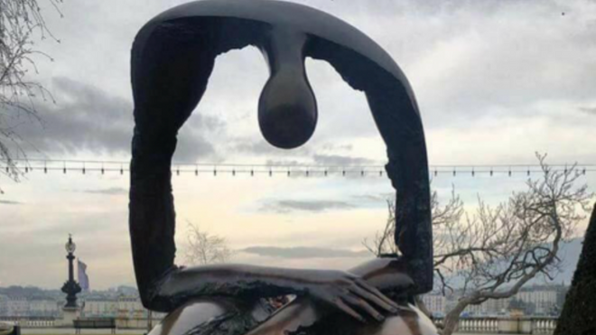
- Y ahora ¿qué hacer, qué puedo
hacer? Y pensarlo tanto en mi vida
personal como si puedo sugerir algo para la vida litúrgica de mi parroquia, o grupo, o movimiento.
www.youtube.com/watch?v=zk7x7L3lTaY

Una reflexiones finales

De fondo esta música. www.youtube.com/watch?v=_lfxwMlIz7w

(Pagola) La cultura moderna ha optado por la racionalidad económica y el rendimiento material. Tiene miedo al corazón

Papa Francisco. Encíclica “Dilexit nos” (“Nos amó”)
2. Para expresar el amor de Jesucristo suele usarse el símbolo del corazón. Algunos se preguntan si hoy tiene un significado válido. Pero cuando nos asalta la tentación de navegar por la superficie, de vivir corriendo sin saber finalmente para qué, de convertirnos en consumistas insaciables y esclavizados por los engranajes de un mercado al cual no le interesa el sentido de nuestra existencia, necesitamos recuperar la importancia del corazón.
9. En este mundo líquido es necesario hablar nuevamente del corazón, apuntar hacia allí donde cada persona, de toda clase y condición, hace su síntesis; allí donde los seres concretos tienen la fuente y la raíz de todas sus demás potencias, convicciones, pasiones, elecciones. Pero nos movemos en sociedades de consumidores seriales que viven al día y dominados por los ritmos y ruidos de la tecnología, sin mucha paciencia para hacer los procesos que la interioridad requiere. En la sociedad actual el ser humano «corre el riesgo de perder su centro, el centro de sí mismo». «El hombre contemporáneo se encuentra a menudo trastornado, dividido, casi privado de un principio interior que genere unidad y armonía en su ser y en su obrar. Modelos de comportamiento bastante difundidos, por desgracia, exasperan su dimensión racional-tecnológica o, al contrario, su dimensión instintiva». Falta corazón.

Introducir amor concreto y real en este mundo que puede llevarnos a un “egoísmo que sabe comportarse “decentemente” (Karl Rahner)

